TUGAS AWAL
Praktikum Pengukuran Besaran Listrik



OLEH:
FADILLA ZENNIFA
BP. 0910951006
TEKNIK ELEKTRO

LABORATORIUM DASAR TEKNIK ELEKTRO
UNIVERSITAS ANDALAS
PADANG
2011
Modul I
- Prinsip kerja kumparan putar dan besi putar
Alat ukur kumparan putar bekerja atas dasar prinsip dari adanya suatu kumparan listrik, yang ditempatkan pada medan magnet, yang berasal dari suatu magnet pemanen. Arus yang dialirkan melalui kumparan akan menyebabkan kumparan tersebut berputar. Alat ukur kumparan putar tidak hanya dapat digunakan untuk mengukur arus searah, akan tetapi juga dapat digunakan untuk arus bolak-balik. Magnet permanan yang memiliki kutub utara dan selatan dan diantara kutub-kutub tersebut ditempatkan suatu silinder inti besi. Hal tersebut akan menyebabkan terbentuknya medan magnet yang rata pada celah diantara kutub magnet dan silinder inti besi besi, yang masuk melalui kutub-kutub ke dalam silinder, secara radial sesuai dengan arah-arah panah. Dalam celah udara ini ditempatkan kumparan yang dapat melalui sumbu. Bila arus searah yang tidak diketahui besarnya mengalir melalui kumparan tersebut, suatu gaya elektromagnetik/yang mempunyaiarah tertentu akan dikenakan pada kumparan putar, sebagai hasil antara arus dan medan magnet. Arah dari gaya dapat ditentukan menurut ketentuan dari tori fleming. Besarnya dari gaya ini dapat diturunkan dengan mudah. Pada setiap ujung dari sumbu, ditempatkan pegas yang salah satu ujungnya melakt padanya sedangkan ujung yang lain pada dasar tetap. Setiap pegas akan memberikan gaya reaksinya yang berbanding lurus dengan besar sudut rotasi dari sumbu dan berusaha untuk menahan perputaran. Jadi, dengan kata lain pegas membaerikan pada sumbu yang berlawanan arahnya.
Alat ukur dengan besi putar bekerja berdasar pada arus yang akan diukur melalui kumparan yang tetap dan menyebabkan terjadinya medan magnit. Potongan besi ditempatkan dimedan magnit tersebut dan menerima gaya elektromagnetis. Alat ukur dari tipe besi putar ini adalah sederhana dan kuat dalam kontruksi, murah, serta dengan demikian mendapatkan penggunaan-penggunaan yang sangat besar, sebagai alat pengukur untuk arus dan tegangan pada frekuensi-frekuensi yang dipakai pada jaring-jaring yang terdapat di kota-kota. Suatu keuntungan lain bahwa alat pengukur ini dapat pula dibuat sebagai alat pengukur, yang mempunyai sudut yang sangat besar. .

- Cara pemasangan voltmeter dan amperemeter
Pemasangan amperemeter pada rangkaian harus secara seri sedangkan pemasangan voltmeter harus dipasang paralel. Apabila pemasangannya tertukar maka alat tersebut akan rusak. Pada saat kita ingin mengetahui besar beda potensial atau gaya gerak listrik atau tegangan jepit suatu rangkaian, voltmeter dipasang secara paralel dengan beban.
Bila kita hendak melakukan pengukuran arus dan tegangan secara bersamaan menggunakan kedua alat tersebut, prinsip pemasangannya tetap. Amperemeter dipasang seri dengan beban dan voltmeter dipasang paralel dengan beban.

Modul II
- Gambarkan dan jelaskan skema osiloskop analog
Prinsip kerja osiloskop analog dapat dijelaskan melalui skema berikut ini:
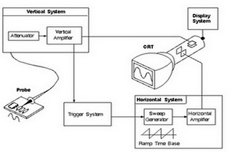
Penjelasan untuk skema prinsip kerja osiloskop analog:
Saat menghubungkan probe ke sebuah rangkaian, sinyal tegangan mengalir dari probe menuju ke pengaturan vertikal dari sebuah sistem osiloskop (Vertical System), sebuah Attenuator akan melemahkan sinyal tegangan input sedangkan Amplifier akan menguatkan sinyal tegangan input. Pengaturan ini ditentukan oleh kita saat menggerakkan kenop "Volt/Div" pada user interface Osiloskop.
Tegangan yang keluar dari sistem vertikal lalu diteruskan menuju pelat defleksi vertikal pada sebuah CRT (Catode Ray Tube), sinyal tegangan yang dimasukkan ke pelat ini nantinya akan digunakan oleh CRT untuk menggerakkan berkas-berkas elektron secara bidang vertikal saja (ke atas atau ke bawah).
Sampai point ini dapat disimpulkan bahwa Vertical System pada osiloskop analog berfungsi untuk mengatur penampakan Amplitudo dari sinyal yang diamati.
Selanjutnya sinyal masuk ke dalam pelat defleksi vertikal. Sinyal tegangan yang teraplikasikan disini menyebabkan berkas-berkas elektron bergerak. Tegangan positif mengakibatkan berkas elektron bergerak ke atas, sedangkan tegangan negatif menyebabkan elektron terdorong ke bawah.
Sinyal yang keluar dari Vertical System tadi juga diarahkan ke Trigger System untuk memicu sweep generator dalam menciptakan apa yang disebut dengan "Horizontal Sweep" yaitu pergerakan elektron secara sweep - menyapu ke kiri dan ke kanan - dalam dimensi horizontal atau dengan kata lain adalah sebuah ungkapan untuk aksi yang menyebabkan elektron untuk bergerak sangat cepat menyeberangi layar dalam suatu interval waktu tertentu. Pergerakan elektron yang sangat cepat (dapat mencapai 500,000 kali per detik) inilah yang menyebabkan elektron tampak seperti garis pada layar (misalnya seperti daun kipas pada kipas angin yang tampak seperti lingkaran saja saat berputar).
Pengaturan berapa kali elektron bergerak menyebrangi layar inilah yang dapat kita anggap sebagai pengaturan Periode/Frekuensi yang tampak pada layar, bentuk konkretnya adalah saat kita menggerakkan kenop Time/Div pada Osiloskop.
Pengaturan bidang vertikal dan horizontal secara bersama-sama akhirnya dapat merepresentasikan sinyal tegangan yang diamati ke dalam bentuk grafik yang dapat kita lihat pada layar CRT.

- Konstruksi Lissajous (prinsip dan penggunaan)
Dua sinyal dapat diukur beda phasanya dengan memanfaatkan input vertikal (kanal Y) dan horizontal (kanal-X). Dengan menggunakan osiloskop dua kanal dapat ditampilkan beda phasa yang dikenal dengan metode Lissajous.
a. Beda phasa 00 atau 3600.
Dua sinyal yang berbeda, dalam hal ini sinyal input dan sinyal output jika dipadukan akan menghasil kan konfigurasi bentuk yang sama sekali berbeda. Sinyal input dimasukkan ke kanal Y (vertikal) dan sinyal output dimasukkan ke kanal X (horizontal) berbeda 00, dipadu kan akan menghasilkan sinyal paduan berupa garis lurus yang memben tuk sudut 450. Gambar 8.44
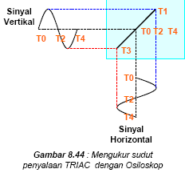
b. Beda phasa 900 atau 2700.
Sinyal vertikal berupa sinyal sinusoida. Sinyal horizontal yang berbeda phasa 900 atau 2700 dimasukkan. Hasil paduan yang tampil pada layar CRT adalah garis bulat. gambar 8.45
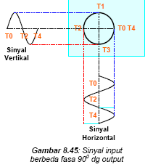
Pengukuran X-Y juga dapat digunakan untuk mengukur frekuensi yang tidak diketahui. Misalnya sinyal referensi dimasukkan ke input horizontal dan sinyal lainnya ke input vertikal.
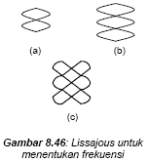
fv = frekuensi yang tidak diketahui
fR = frekuensi referensi
Nv = jumlah lup frekuensi yang tidak diketahui
NR = jumlah lup frekuensi referensi
Contoh Gambar 8.46 (c). Misalnya frekuensi referensi = 3 kHz, maka
fV = 3. (2/3) kHz = 2 kHz

Modul III
- Prinsip Induksi elektromagnetik
Elektromagnet adalah prinsip pembangkitan magnet dengan menggunakan arus listrik. Aplikasi praktisnya kita temukan pada motor listrik, speaker, relay dsb. Sebatang kawat yang diberikan listrik DC arahnya meninggalkan kita (tanda silang), maka disekeliling kawat timbul garis gaya magnet melingkar, lihat gambar 1. Sedangkan gambar visual garis gaya magnet didapatkan dari serbuk besi yang ditaburkan disekeliling kawat beraliran listrik.
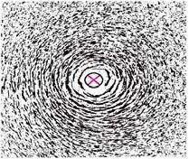
Gambar 1. Prinsip elektromagnetik .
Sebatang kawat pada posisi vertikal diberikan arus listrik DC searah panah, maka arus menuju keatas arah pandang (tanda titik). Garis gaya magnet yang membentuk selubung berlapis lapis terbentuk sepanjang kawat. Garis gaya magnet ini tidak tampak oleh mata kita, cara melihatnya dengan serbuk halus besi atau kompas yang didekatkan dengan kawat penghantar tsb. Kompas menunjukkan bahwa arah garis gaya sekitar kawat melingkar. Arah medan magnet disekitar penghantar sesuai arah putaran sekrup (James Clerk Maxwell, 1831-1879). arah arus kedepan (meninggalkan kita) maka arah medan magnet searah putaran sekrup kekanan. Sedangkan bila arah arus kebelakang (menuju kita) maka arah medan magnet adalah kekiri .
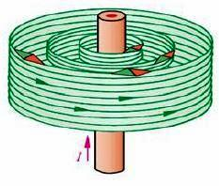
Gambar 2. Garis magnet membentuk selubung seputar kawat berarus.
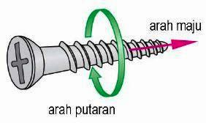
Gambar 3. Prinsip putaran sekrup .
Aturan sekrup mirip dengan hukum tangan kanan yang menggenggam, dimana arah ibu jari menyatakan arah arus listrik mengalir pada kawat. Maka keempat arah jari menyatakan arah dari garis gaya elektromagnet yang ditimbulkan.
Arah aliran arus listrik DC pada kawat penghantar menentukan arah garis gaya elektromagnet. Arah arus listrik DC menuju kita (tanda titik pada penampang kawat), arah garis gaya elektromagnet melingkar berlawanan arah jarum jam. Ketika arah arus listrik DC meninggalkan kita (tanda silang penampang kawat), garis gaya elektromagnet yang ditimbulkan melingkar searah dengan jarum jam (sesuai dengan model mengencangkan sekrup). Makin besar intensitas arus yang mengalir semakin kuat medan elektro-magnet yang mengelilingi sepanjang kawat tersebut.
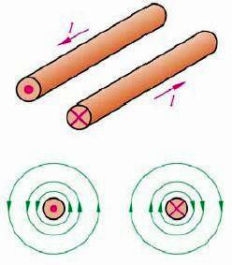
Gambar 4. Elektromagnetik sekeliling kawat .
Elektromagnet pada Belitan Kawat .
Jika sebuah kawat penghantar berbentuk bulat dialiri arus listrik I sesuai arah panah, maka disekeliling kawat timbul garis gaya magnet yang arahnya secara gabungan membentuk kutub utara dan kutub selatan. Makin besar arus listrik yang melewati kawat, maka akan semakin kuat medan elektromagnetik yang ditimbulkannya.
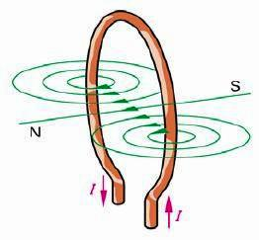
Gambar 5. Kawat melingkar berarus membentuk kutub magnet .
Jika beberapa belitan kawat digulungkan membentuk sebuah coil atau lilitan, dan kemudian dipotong secara melintang maka arah arus ada dua jenis. Kawat bagian atas bertanda silang (meninggalkan kita) dan kawat bagian bawah bertanda titik (menuju kita) .
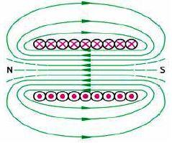
Gambar 6. Belitan kawat membentuk kutub magnet .
Hukum Tangan Kanan .
Hukum tangan kanan untuk menjelas kan terbentuknya garis gaya elektromagnet pada sebuah gulungan atau coil dapat dilihat pada gambar 7. Dimana sebuah
gulungan kawat coil dialiri arus listrik, maka arah arusnya ditunjukkan sesuai dengan empat jari tangan kanan, sedangkan kutub magnet yang dihasilkan ditunjukkan dengan ibu jari untuk arah kutub utara dan kutub selatan arah lainnya.
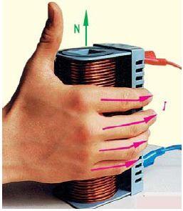
Gambar 7. Hukum tangan kanan .
Untuk menguatkan medan magnet yang dihasilkan pada gulungan dipasangkan inti besi dari bahan ferromagnet, sehingga garis gaya elektromagnet menyatu. Aplikasinya dipakai pada coil kontaktor atau relay .
- Teori dasar fluks
Definisi fluks yaitu garis-garis gaya (magnet dan listrik). Dalam optika, fluks berarti berkas cahaya yang menembus luas permukaan. Fluks cahaya menyatakan energi per satuan waktu, dinyatakan dalam satuan lumen atau intensitas cahaya.
Fluks atau garis-garis gaya magnet dan listrik, merupakan garis khayal di sekitar magnet dan muatan listrik yang dapat menentukan besar kuat medan magnet dan medan listrik .
Di dalam magnet, arah fluks magnet dari kutub Selatan (KS) menuju kutub utara (KU), sedangkan di luar magnet, dari kutub utara (KU) menuju kutub selatan (ks). arah fluks listrik adalah darimuatan positif (+) menuju muatan negatif (-)

- Proses distribusi fluks
Fluksi Medan Magnet - Medan magnet tidak bisa kasat mata namun buktinya bisa diamati dengan kompas atau serbuk halus besi. Daerah sekitar yang ditembus oleh garis gaya magnet disebut gaya medan magnetik atau medan magnetik. Jumlah garis gaya dalam medan magnet disebut fluksi magnetik.
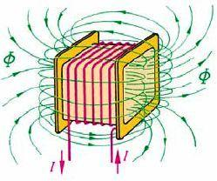
Gambar 1. Belitan kawat berinti udara dan garis-garis gaya magnet.
Menurut satuan internasional besaran fluksi magnetik (Φ) diukur dalam Weber, disingkat Wb dan didefinisikan dengan:
”Suatu medan magnet serba sama mempunyai fluksi magnetik sebesar 1 weber bila sebatang penghantar dipotongkan pada garis-garis gaya magnet tsb selama satu detik akan menimbulkan gaya gerak listrik (ggl) sebesar satu volt”
Weber = Volt x detik .
[Φ] = 1 Voltdetik = 1 Wb .
Belitan kawat yang dialiri arus listrik DC maka didalam inti belitan akan timbul
medan magnet yang mengalir dari kutub utara menuju kutub selatan, seperti diperlihatkan pada gambar 2. .
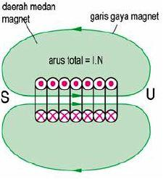
Gambar 2. Daerah Pengaruh medan magnet. .
Pengaruh gaya gerak magnetik akan melingkupi daerah sekitar belitan yang diberikan warna arsir. Gaya gerak magnetik (θ) sebanding lurus dengan jumlah belitan (N) dan besarnya arus yang mengalir (I), secara singkat kuat medan magnet sebanding dengan amper-lilit.
θ = I . N .
[θ] = Amper-turn .
dimana;
θ = Gaya gerak magnetic .
I = Arus mengalir ke belitan .
N = Jumlah belitan kawat .
Contoh : Belitan kawat sebanyak 500 lilit, dialiri arus 2 A.
Hitunglah a) gaya gerak magnetiknya b) jika kasus a) dipakai 1000 lilit berapa besarnya arus ? .
Jawaban : .
a) θ = I . N = 500 lilit x 2 A = 1.000 Ampere-lilit
b) I = θ /N = 1.000 Amper-lilit/1000 lilit = 1 Ampere.
“fluksi persatuan luas penampang” .
Satuan fluksi magnet adalah Tesla. Persamaan fluksi magnet adalah:
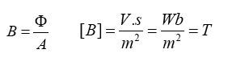
Dimana;
B = Kerapatan medan magnet .
Φ = Fluksi magnet .
A = Penampang inti .
Modul IV
- Prinsip kerja elektrodinamika
Apabila alat ukur dihubungkan sumber tegangan, arus yang disearahkan I1 dan I2 melewati kumparan X dan Y dan keduanya berhenti pada suatu posisi sudut dimana torsinya sama tapi berlawanan. Posisi sudut ini bergantung pada frekuensi sumber yang terbaca dengan jarum penunjuk yang dipasang pada kumparan.
•Konstruksi
Kumparan ratio meter X dan Y dihubungkan sumber dengan masing-masing melalui penyearah jembatan. Arus searah I1 melalui kumparan X menyajikan harga rms dari arus kapasitor Ic karena diserahkan B1. demikian pulaarus searah I2 yang melaluui Y adalah diserahkan IR yang melewati tahanan R.
•BatasUkur
40-60 Hz, 1200 – 2000Hz, atau 8000 – 12000Hz.
- Teori dasar daya
Daya atau Watt (simbol: W) adalah satuan turunan SI untuk daya. 1 Watt didefinisikan sebagai 1 joule dibagi 1 detik (1 J/d), atau dalam satuan listrik , satu volt ampere (1 V·A).
Dia merupakan rating ("rate") dari joule per detik di mana energi diubah, digunakan atau habis.
Persamaan

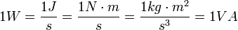

Prinsip dan cara kerja pengukuran pada wattmeter

- Pengukuran daya 1 fasa dan 3 fasa
- Pengukuran daya 1 fasa
Wattmeter mempunyai satu terminal tegangan dan satu terminal arus yang ditandai dengan +. Bila terminal arus yang ditandai ini dihubungkan ke jala-jala masuk sistem satu fasa dan terminal tegangan ke sisi jala-jala dimana kumparan arus dihubungkan, alat ukur selalu akan membaca naik bila daya dihubungkan ke beban.
+
beban
sumber
+

Gambar 1. Pengukuran daya satu fasa

b. Pengukuran daya 3 fasa
1. Daya sistem 3 fase Pada Beban yang Seimbang .
Jumlah daya yang diberikan oleh suatu generator 3 fase atau daya yang diserap oleh beban 3 fase, diperoleh dengan menjumlahkan daya dari tiap-tiap fase. Pada sistem yang seimbang, daya total tersebut sama dengan tiga kali daya fase, karena daya pada tiap-tiap fasenya sama .
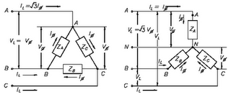
Gambar 4. Hubungan Bintang dan Segitiga yang seimbang .
Jika sudut antara arus dan tegangan adalah sebesar θ, maka besarnya daya perfasa adalah
Pfase = Vfase.Ifase.cos θ .
sedangkan besarnya total daya adalah penjumlahan dari besarnya daya tiap fase, dan dapat dituliskan dengan ,
PT = 3.Vf.If.cos θ .
• Pada hubungan bintang, karena besarnya tegangan saluran adalah 1,73Vfase maka tegangan perfasanya menjadi Vline/1,73, dengan nilai arus saluran sama dengan arus fase, IL = If, maka daya total (PTotal) pada rangkaian hubung bintang (Y) adalah: .
PT = 3.VL/1,73.IL.cos θ = 1,73.VL.IL.cos θ .
• Dan pada hubung segitiga, dengan besaran tegangan line yang sama dengan tegangan fasanya, VL = Vfasa, dan besaran arusnya Iline = 1,73Ifase, sehingga arus perfasanya menjadi IL/1,73, maka daya total (Ptotal) pada rangkaian segitiga adalah:
PT = 3.IL/1,73.VL.cos θ = 1,73.VL.IL.cos θ .
Dari persamaan total daya pada kedua jenis hubungan terlihat bahwa besarnya daya pada kedua jenis hubungan adalah sama, yang membedakan hanya pada tegangan kerja dan arus yang mengalirinya saja, dan berlaku pada kondisi beban yang seimbang .
2. Daya sistem 3 fase pada beban yang tidak seimbang .
Sifat terpenting dari pembebanan yang seimbang adalah jumlah phasor dari ketiga tegangan adalah sama dengan nol, begitupula dengan jumlah phasor dari arus pada ketiga fase juga sama dengan nol. Jika impedansi beban dari ketiga fase tidak sama, maka jumlah phasor dan arus netralnya (In) tidak sama dengan nol dan beban dikatakan tidak seimbang. Ketidakseimbangan beban ini dapat saja terjadi karena hubung singkat atau hubung terbuka pada beban.
Dalam sistem 3 fase ada 2 jenis ketidakseimbangan, yaitu:
1.Ketidakseimbangan pada beban .
2.Ketidakseimbangan pada sumber listrik (sumber daya) .
Kombinasi dari kedua ketidakseimbangan sangatlah rumit untuk mencari pemecahan permasalahannya, oleh karena itu kami hanya akan membahas mengenai ketidakseimbangan beban dengan sumber listrik yang seimbang.
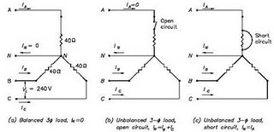
Gambar 5. Ketidakseimbangan beban pada sistem 3 fase .
Pada saat terjadi gangguan, saluran netral pada hubungan bintang akan teraliri arus listrik. Ketidakseimbangan beban pada sistem 3 fase dapat diketahui dengan indikasi naiknya arus pada salahsatu fase dengan tidak wajar, arus pada tiap fase mempunyai perbedaan yang cukup signifikan, hal ini dapat menyebabkan kerusakan pada peralatan .

Daftar Pustaka

Unknown. 2011. “Azaz Kerja Pada Kumparan Putar”. http://bahanelektro.blogspot.com/.
Diunduh pada 26 Februari 2011. 04:16:32 WIB.
Unknown. 2011. “Metode Lissajous”. http://gurumuda.com/bse/metode-lissajous.
Diunduh pada 26 Februari 2011. 04:49:20 WIB.
Widayanto. “How to Use Voltmeter and Amperemeter”.

http://widayanto84.wordpress.com/2010/04/22/how-to-use-voltmeter-and-
amperemeter/ . Diunduh pada 26 Februari 2011. 04:57:07 WIB.
Hage. “electromagnet”. http://dunia-listrik.blogspot.com. Diunduh Diunduh pada
26 Februari 2011. 05.10.15 WIB.

